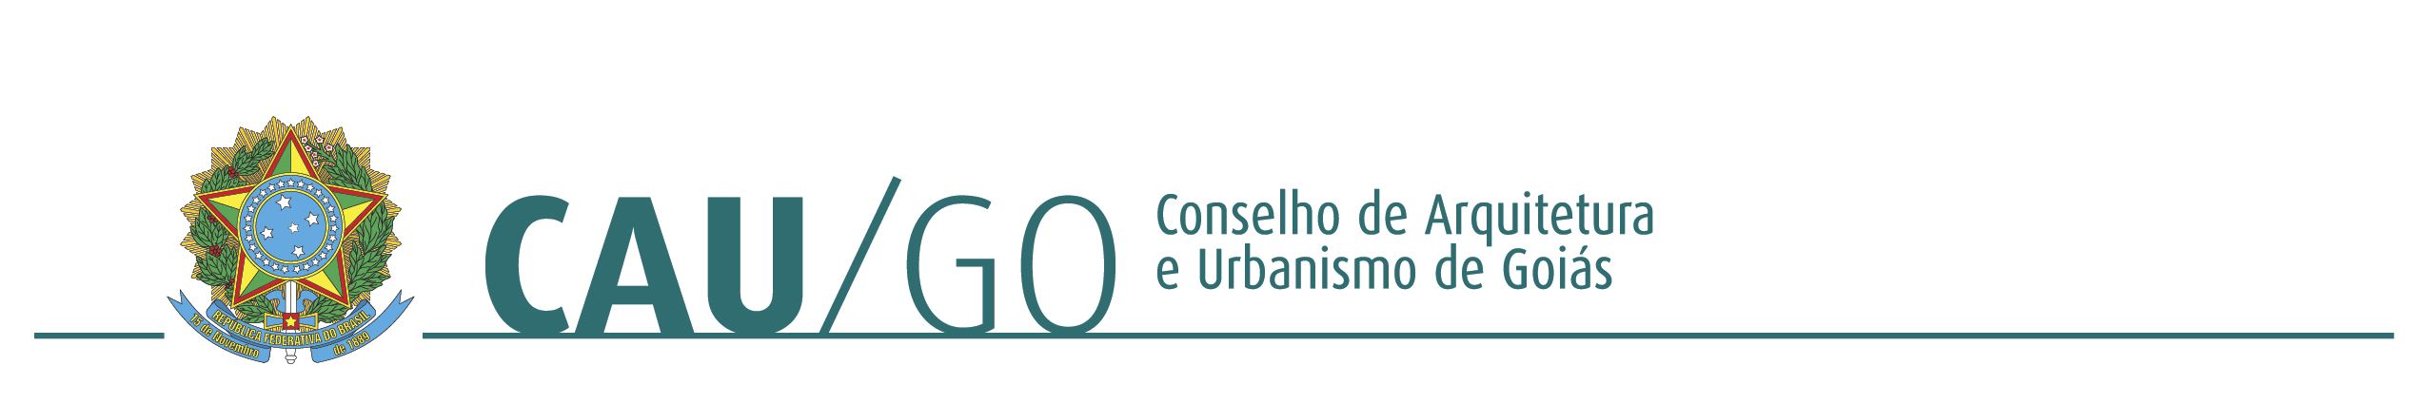
Portaria nº 02, de 17 de fevereiro de 2016

O Presidente do Conselho de Arquitetura e Urbanismo de Goiás CAU/GO, no uso de suas atribuições legais que lhe confere o art. 35, da lei 12.378, de 31 de dezembro de 2010, o Regimento Geral do CAU/BR e o Regimento Geral do CAU/GO, e

Considerando o item 5.2.1 do Termo de Referência Anexo I do Edital 13/2015, que prevê a definição de Grupo de Trabalho composto por empregados do CAU/GO, e
Considerando que o referido Grupo de Trabalho será responsável pelo acompanhamento da realização das etapas do Plano de Cargos, Salários e Carreiras.

R E SO L V E:

Art. 1º Nomear como integrantes do Grupo de Trabalho, os (as) colaboradores(as) abaixo relacionados (as):

- Edinei Souza Barros - Gerente de Fiscalização
- Juliana Godinho Fonseca - Assistente Técnica - Supervisora Técnica
- Laís Gomes Fleury Teixeira - Analista de Planejamento e Finanças - Supervisora Administrativa
- Natalliê Pereira Mundim - Gerente de Administração e Recursos Humanos

Art. 2º A presente Portaria entra em vigor nesta data.

Arnaldo Mascarenhas Braga
Presidente CAU/GO


